前言
一、实习意义：
自然地理学是研究地球表层自然地理现象形成演变过程和分布规律的科学。目前我国的自然地理教学基本上包括三个环节：一是课堂教学，二是室内实验实习，三是野外实习。其中前两个环节主要在校内进行，主要任务是向学生传授经过抽象概括了的自然地理学基本知识和基本理论；第三个环节是在教师的带领下让学生走出校门，置身于大自然之中，实地验证课堂上所学的自然地理基础知识和基本理论的过程。自然地理现象和成因复杂多变，课堂讲授的自然地理知识是前人研究和实践总结得到的最一般最普遍的原理，是高度概括归纳的结果。把抽象的自然地理学理论与实际的自然地现象结合起来，使我们真正理解课堂上所学的知识。其主要任务是培养和锻炼学生的动手和独立工作能力，掌握自然地理野外调查的基本技能。因此，自然地理野外实习是自然地理教学环节的有机组成部分。
二、实习任务：
1、通过观察认识岩层受力后的连续变形及断层的特征，通过学习认识从而建立一套完整的地层层序。
2、认识河流中游沉积物、阶地；观察生物群落的演替及河滩植物，观察喀斯特地貌。
3、观察河流的地质作用，确定河流阶地的级别，认识河漫滩相沉积物的二元结构。
4、认识断层的存在，认识分水岭，向斜构造及丘陵，观察接触带特征。
5、观察河流交汇处，认识变质岩。了解流域、水系及河流的地质作用，了解不同土壤上的植物分布状况。认识崩落及崩塌地貌。
6、观察地层间的接触关系及植物的群落结构。
7、观察昌乐火山口群新近纪玄武岩，掌握海积地貌、海蚀地貌的类型及特征。掌握海岸地貌野外调查及观察方法，掌握海水的物理性质、海水的运动、波浪类型及折射。了解海洋对地理环境的影响，了解海水地质作用。
三、日程安排
序号 | 日期 | 实习内容
1 | 2012年6月11日 | 实习动员大会
2 | 6月18日～6月22日 | 观看实习录像
3 | 6月25日～6月26日 | 邯郸市实习
4 | 6月27日～6月29日 | 青岛市实习
5 | 6月30日～7月06日 | 撰写实习报告
四、组织状况
2012年6月11日至2012年7月6日，本着“理论与实践相结合”的教学理念，关英斌、李海梅、刘海新三
位老师带领我们资环全体同学进行了为期四周的自然地理野外实习，重点观察褶曲、断层等地质构造，河流阶地，喀斯特地貌以及海岸地貌，了解实习地区的气候特点，土壤类型以及植被特征。
五、工作量
1、实习路线
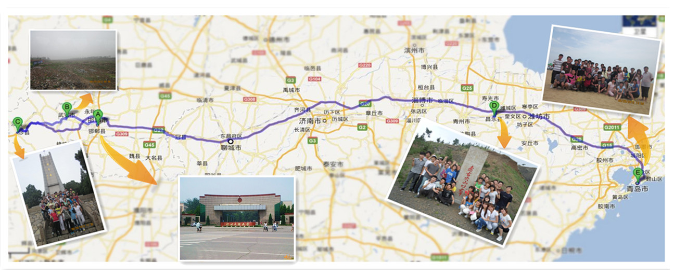
路线一：涉县城——索堡
路线二：铭河——沙河——牛庄天梯山
路线三：茨村——下窑则
路线四：柳家河——十里店——峰店
路线五：清化——马店头
路线六：昌乐——青岛
2、绘图数
本次实习绘图数量共4张，包括：柳家河断层剖面图、一五0电厂清漳河河流阶地剖面图、中原村北垭口槐树岭岩体剖面图、弹音村北涉左公路边岩体剖面图。

第一章 交通位置及自然经济概况
一、邯郸市
邯郸是一座具有近三千年悠久历史的文明古城，战国时期是赵国的都城。秦统一后，邯郸是全国三十六郡之一的邯郸郡首府。邯郸地处河北省最南端，西依巍巍太行山，东依华北大平原，邻接晋鲁豫三省。
1、地理位置
邯郸市位于河北省南部，地处北纬36°10′至37°2′，东经113°30′至115°28′。西依太行山，东临华北平原，北距省会石家庄150km，离首都北京450km。邯郸市总面积12087km²，其中市区面积457km²。
邯郸市地理位置优越，交通便利。境内铁路、高速公路、国道和各等级公路纵横交错，形成了发达的交通网络，是连接晋冀鲁豫四省的交通枢纽。
邯郸市地势西高东低，是太行山隆起与华北平原沉降区之间的过渡带。大致以京广铁路为界，东部地区为山前洪积、冲积平原，地势开阔平坦；西部为侵蚀剥蚀地形，山脉、丘陵、盆地相间，河谷辗转穿越，地表形态差异很大。境内最高点是太行山中的老崖寨主峰，海拔1898.7m；最低点是曲周县五间房村，海拔仅32.7m。相对高差1866米，总坡降为11.8‰。全市自西向东大致可分为五级阶梯：西北部中山区、西部低山区、中部低山区陵区、中部盆地区、东部盆地区、东部冲积平原。
2、资源环境
邯郸市与生产活动直接相关的主要资源有土地资源、水资源、生物资源、矿物资源。
邯郸市土地面积为2765.89km²，折合4148739.97亩。人均占有2.27亩，总国土经济效益为218.59万元每km²，已利用国土效益为290.31万元每km²，其中农业利用国土效益13.57万元每km²。
邯郸市水资源总量为8.63亿m³。区内由南向北分布有漳河、滏阳河、洺河，均属海河水系。漳河源于山西省，平均天然径流量为19.3亿m³，区内建有岳城水库，库容10.9亿m³。滏阳河源于峰峰市，平均天然径流量为3.98亿m³，区内建有武仕水库，库容1.52亿m³。洺河源于武安市西部山区，属季节性河流，上游建有口上水库（京娘湖）、四里岩水库、车谷水库等中小型水库，总库容量0.82亿m³。
邯郸蕴藏有种类繁多的矿产资源，是全国著名的煤炭和高品位的铁矿石产区，拥有丰富的“两黑”——煤、铁资源，煤炭和铁矿石储量分别达到40亿吨和4.8亿吨，被誉为现代“钢城”、“煤都”。其中煤炭储量丰富，煤种齐全，煤质较好；铁矿品位高、有害杂质少、可选性好。此外还有较为丰富的非金属矿资源。如铝矾土、耐火土、硫铁矿、含钾砂页岩、碳石等四十种以上矿藏。各种矿产地200处。

邯郸是历史文化名城，旅游资源也极其丰富，现有名胜古迹500多处，主要古迹和游览景点有武灵丛台黄粱梦吕仙祠、娲皇宫以及响堂山石窟等，还有新开发的长寿村、京娘湖、古武当山等民俗风景区。
3、行政区划
邯郸市1985年被国务院批准为对外开放城市，1992年又被国务院批准为较大的市。邯郸市现辖四区、一市、十四县。四区为丛台区、复兴区、邯山区、峰峰矿区；一市为武安市；十四县为鸡泽县、邱县、永年县、曲周县、邯郸县、肥乡县、馆陶县、涉县、广平县、成安县、魏县、磁县、临漳县、大名县。全市共有214个乡镇、5403个行政村。
4、经济概况
改革开放以来，邯郸的国民经济保持平稳增长。2009年，全市生产总值突破2000亿元，达2015.3亿元，比去年增长11.2%，总量和增速均居全省十一市第三位。
全部财政收入突破200亿元、达201.3亿元，增长10.2%。城市人均可支配收入突破15000元，达15961元，增长10.4%。规模以上工业增加值突破800亿元，808.2亿元，增长14.6%。农民人均纯收入突破5000元，达5323元，增长9.8%。
5、人口
2009年，邯郸市辖4个市辖区（另有一个经济开发区）、14个县，代管1个县级市，邯郸市面积12087km²，人口942.8万。
邯郸市总人口中，绝对大多数为汉族，少数民族主要包括回族、蒙古族、壮族、朝鲜族、等30多个民族，少数民族占全市总人口的0.6%。
6、气候
本区属温带大陆性半干旱季风气候区，四季分明。春季风多干旱，夏季炎热多雨，秋季温和凉爽，冬季寒冷干燥，年平均气温13.5度，最冷月份（一月）平均气温-2.3度，极端最低气温-19度，最热月份（七月）平均气温26.9度，极端最高气温42.5度，全年无霜期200天，年日照2557小时，年降水量489～585mm，其中7～8月份占56%，山洪也多集中在这个时期。

二、昌乐县
昌乐县地处山东半岛中部，隶属山东潍坊市，东邻海滨城市青岛，西靠山东省会济南，济青高速公路，胶济铁路横穿东西。
昌乐古火山群是1800万年前地壳运动，火山喷发形成的，是郯庐断裂断裂带上昌乐-临朐火山盆地中保存最完好的新生代新近纪玄武岩火山口。由于郯庐断裂活动深达上地幔，玄武岩将携带未融化的深源部分.顺断裂上升，喷发溢出，冷凝固结具有规则的六棱柱形节理的玄武岩。玄武岩中存在大量的尖晶石原生矿（即蓝宝石原生矿）。昌乐境内类似的古火山有数十座。
蓝宝石的矿物的为刚玉，属刚玉族矿物。蓝宝石以其晶莹剔透的美丽颜色，与钻石、红宝石、祖母绿并列为世界四大名贵宝石。按照矿物学分类，除红宝石外，其他颜色、硬度为莫氏九级的宝石均为蓝宝石。

昌乐蓝宝石矿分为原生矿和次生矿，次生矿是包含原生矿被风化的产物，蓝宝石晶体被剥离出来后随洪水冲刷，搬运，在火山附近的河床，农田形成的蓝宝石次生矿，当地称之为砂矿。
昌乐县蓝宝石资源丰富，有矿面积450km²。蕴藏着上亿克拉的蓝宝石，是目前世界上罕见的大型蓝宝石矿床之一，昌乐蓝宝石具有颗粒大，颜色纯、质地好，奇异宝石多的特点。
1993年，昌乐县筹建了大型国家珠宝批发市场-中国宝石城；1996年，昌乐县成立了全国第一个县级宝玉石协会，对珠宝行业进行规划，协调，监督和管理；2002年，投资1500万兴建了中华宝玉石博物馆。
三、青岛市
青岛是一座历史文化名城，中国道教的发祥地之一。6000年以前这里已有了人类的生存和繁衍。东周时期建立了当时山东地区第二大市镇－－即墨。秦始皇统一中国后，曾三次登临现位于青岛胶南市的琅琊台。秦代徐福曾率船队由琅琊山起航东渡朝鲜、日本。青岛市地处山东半岛南部，东、南濒临黄海，东北与烟台市毗邻，西与潍坊市相连，西南与日照市接壤。
1、地理位置、面积和人口
青岛地处山东半岛南部，位于东经119°30′～121°00′，北纬35°35′～37°09′，东、南濒临黄海，东北与烟台市毗邻，西与潍坊市相连，西南与日照市接壤。全市总面积为10654 km²，其中市区（含市南、市北、四方、李沧、崂山、城阳、黄岛7区）面积1102 km²，所辖胶州、胶南、即墨、平度、莱西五市面积为9552 km²。
根据2010年青岛市第六次人口普查统计，全市总人口为871.51万人，其中市区人口为371.88万人，五市人口为499.63万人。
2、地貌
青岛市地处我国地势第三阶梯的山东丘陵东部，属胶东丘陵区，在内力和外力地质作用下，形成了复杂多样的地貌形态。
全市发育三大山系，分布在市域的东部和北部和南部。东部山地为中山、低山地貌，崂山拔海而起，主峰海拔1132.7m，北部山地为低山丘陵地貌，由大泽山和莱西丘陵组成；南部胶南山群，属崂山支脉，有胶南境内的小珠山、大珠山、铁橛山、藏马山以及胶州境内的艾山等低山丘陵组成，小珠山主峰大顶海拔725m，为青岛市南部最高峰。三大山系的主要山体均为花岗岩为主。
3、气候
青岛市地处暖温带半湿润季风气候，属季风性大陆气候。因市域南北跨度较大，加之地势起伏变化，气候表现出明显的区域性差异。市区及近海区域，因受海洋环境的调节，受来自洋面上的东南季风及海流的影响，表现出明显的海洋性气候。
青岛市气候可概括为“空气湿润，雨量适中，温度宜人，四季分明。冬无严寒，夏无酷暑，春迟夏短，秋晚东长”的特点。
4、植物群落

青岛市地处暖温带落叶阔叶林带，良好的生态环境为各种植物的繁衍提供了条件，形成了相应的植物群落，境内拥有植物资源1000余种，动物资源400余种，林木种类包括亚热带常绿阔叶林、暖温带阔叶林、寒温带针叶林以及温带果木林。其中针叶林大面积分布在山地丘陵平原，温带水果主要有桃、梨、苹果、山楂、板栗、葡萄等，其中莱西的山楂、坡度大泽山的葡萄、崂山的樱桃、中山公园的水蜜桃等因品质优良而闻名。
5、地质概况
青岛市所处大地构造位置为新华夏隆起带次级构造单元—胶南隆起区东北缘和胶莱凹陷区中南部。太古代至远古代随整个胶东地区缓慢沉降，不断接受大量泥沙和少量碳酸盐岩沉积。此后长期处于稳定上升阶段，逐渐由海底上升为陆地，并与山东陆域相连，形成山东半岛的基本轮廓。
此后在漫长的地质年代经过缓慢沉积、变质等各种地质作用，形成侏罗系莱阳组。在白垩纪晚期，受燕山运动影响，出现大规模的花岗岩侵入、火山喷发和断块抬升，从而造成了本区基本构造格局。
区内白垩系青山组岩浆岩广泛发育。岩浆岩以花岗岩为主，局部见有安山岩分布。沉积岩以砂页岩为主，主要分布在即墨地及胶南个别地区。
青岛地区地质构造以断裂构造为主。自第三纪以来，区内以整体性较稳定的断块隆起为主，上升幅度一般不大。
6、矿产资源
青岛市矿产资源丰富，多为非金属矿：石墨、萤石、沸石、膨润土、珍珠岩、大理石、花岗岩、重晶石、蛇纹石等30多种。
平度金矿脉分布较广，是我国黄金生产基地之一。
7、海洋环境
青岛市地处黄海之滨，海岸线长730.6km，分布大小海湾49处，其中以胶州湾最为重要。沿海有海岛69个，全部为基岩岛，总面积21.21km²。最大岛屿灵山岛海拔513.6米，是青岛地区最高最大的海岛，也是中国最高岛之一，是典型的火山岛。
青岛沿海潮汐属正规半日潮，每个太阴日有两次高潮两次低潮。潮差1.9～3.5m，大潮发生于朔或望（上弦或下弦）日后2～3天。
青岛海域海洋生物资源十分丰富，海洋植物主要有底牺藻类和海草；海洋动物主要有海洋无脊椎动物、海洋脊椎动物和海洋哺乳动物。

第二章 地质
一、地层
地质历史上某一时代形成的层状岩石称为地层，要看一个地区的地层，首先要先看其岩性，再看风化程度。
1、地层之间的接触关系主要分为：
（1）整合接触：指相邻新老地层产状一致且相互平行，时代连续，没有沉积间断。

（2）假整合（平行不整合）接触：两相邻地层彼此平行，但它们之间并不是连续沉积，曾有过或长或短的沉积间断，因此地层有缺失。其形成过程为：下降、沉积→上升、沉积间断、遭受剥蚀→再下降、沉积。（仁义村的石炭系中统与奥陶系中统石灰岩之间即为平行不整合接触关系。）
（3）不整合（角度不整合或斜交不整合）接触：新老两套地层有一定的夹角，上下两地层产状既不一致，时代也不连续，其间有地层缺失，有明显的侵蚀面。其形成过程为：下降、沉积→褶皱、断裂、变质作用或岩浆侵入、不均匀隆起、沉积间断并遭受剥蚀→再下降、沉积。
2、野外实习区的地层由老到新描述如下
①涉县清漳河茨村南端阶地观察点东侧山体地层属长城系大红峪组，岩性为石英岩状砂岩，由于泥质含量不一，岩层厚度呈现较大变化，其中泥质多呈薄层状岩层。
②北洺河河床沉积物中以中元古长城系大红峪组石英岩状砂岩夹杂奥陶系中统上马家沟组石灰岩为主，沉积物岩层向东倾，越向京娘湖（上游30里）岩层出露愈老。
在此处，我们学习了罗盘的使用方法：
1）在使用前需作磁偏角的校正
因为地磁的南、北两极与地理的南、北两极位置不完全相符，即磁子午线与地理子午线不重合，两者间夹角称磁偏角。磁偏角偏东时，转动罗盘外壁的刻度螺丝，使水平刻度盘顺时针方向转动一磁偏角值则可（若西偏时则逆时针方向转动）。经校正后的罗盘，所测读数即为正确的方位。
用罗盘的北端对着目的物，南端靠近自己进行瞄准。使目的物、对物觇板小 孔、盖玻璃上的细丝三者连成一直线，同时使圆形水准器的气泡居中，待磁针静止时，指北针所指的度数即为所测目标的方位角。
2）岩层产状要素的测定
岩层的空间位置决定于其产状要素，岩层产状要素包括岩层的走向、倾向和倾角。
岩层走向的测量：岩层走向是岩层层面与水平面相交线的方位，测量时将罗盘长边的底棱紧靠岩层层面，当圆形水准器气泡居中时读指北或指南针所指度数即所求（因走向线是一直线，其方向可两边延伸，故读南、北针均可）。
岩层倾向的测量：岩层倾向是指岩层向下最大倾斜方向线（真倾向线）在水平面上投影的方位。测量时将罗盘北端指向岩层向下倾斜的方向，以南端短棱靠着岩层层面，当圆形水准器气泡居中时，读指北针所指度数即所求。
岩层倾角的测量：岩层倾角是指层面与假想水平面间的最大夹角，称真倾角。真倾角可沿层面真倾斜线测量求得，若沿其他倾斜线测得的倾角均较真倾角小，称为视倾角。测量时将罗盘侧立，使罗盘长边紧靠层面，并用右手中指拨动底盘外之活动扳手，同时沿层面移动罗盘，当管状水准器气泡居中时，测斜指针所指最大度数即岩层的真倾角。若测斜器是悬锤式的罗盘，方法与上基本相同，不同之处是右手中指按着底盘外的按纽，悬锤则自由摆动，当达最大值时松开中指，悬锤固定所指的读数即岩层的真倾角。
③柳家河硅镁厂所在地硅厂采石场地层为中元古长城系大红峪组，岩性为石英岩状砂岩，至对面陡壁依次为寒武系下统馒头组、寒武系中统毛庄组，由于巨厚形成陡坎。
④弹音村北正断层下盘为寒武系中统徐庄组，其岩性由上到下略有变化，上侧为厚层石灰岩，至下逐渐过渡为薄层的页岩（紫色）及灰岩。上盘为寒武系中统张下组，岩性为石灰岩。
⑤中原村北垭口处山体褶皱地层属寒武系上统崮山组岩性为石灰岩。
⑥柳家河硅镁厂所在地由山而上镁厂采石场处地层属于奥陶系下统冶里组，岩性为白云岩，而硅厂采石场地层为中元古长城系大红峪组，由此可知两采石场之间存在断层。
⑦青岛海岸为中生代燕山期出现的侵入岩体风化而成，主要为花岗岩、安山岩。其中粗晶花岗岩易风化，形成了今日的局部沙滩，细晶花岗岩由于抗风化能力强，形成岩岸。
二、构造
构造是指组成岩石的矿物集合体的大小、形状、排列和空间分布等，所反映出来的岩石构成的特征。
1、分类
褶皱：在地壳运动的影响下，岩层发生弯曲，但仍保持其连续性和完整性，这种构造形态叫褶皱构造，褶皱构造中的一个弯曲是——褶曲。褶皱是地壳中一种最基本的构造形
式。褶皱的形态千姿百态，复杂多样。褶皱的褶皱要素主要有：核、翼、拐点、翼间角、转折端、脊线和槽线、轴面。
根据褶皱的形态和组成褶皱的地层新老关系，将褶皱分为两种基本类型：背斜和向斜。背斜是核部由老地层、翼部由新地层组成的褶皱。向斜是核部由新地层、翼部由老地层组成的褶皱。
断层：在地壳运动的影响下，岩层发生弯曲，若在变形过程中，岩层中断并使两盘岩层发生明显位移，这种构造形态叫断层。在野外识别断层的主要标志是：
岩层的不连续性；地层的重复与缺失； 断层角砾岩；擦痕与阶步；派生构造。
2、野外实习区的构造描述如下
①柳家河硅镁厂观察点镁厂采石场处地层属于奥陶系下统冶里组，而与其紧邻的硅厂采石场地层为中元古长城系大红峪组，中间缺失寒武系地层，排除不整合接触等原因，断定两采石场之间存在一断层。该断层为正断层，走向近南北，延伸达20km，上盘为中元古石英砂岩，下盘为奥陶系下统冶里组白云岩。其剖面图如下：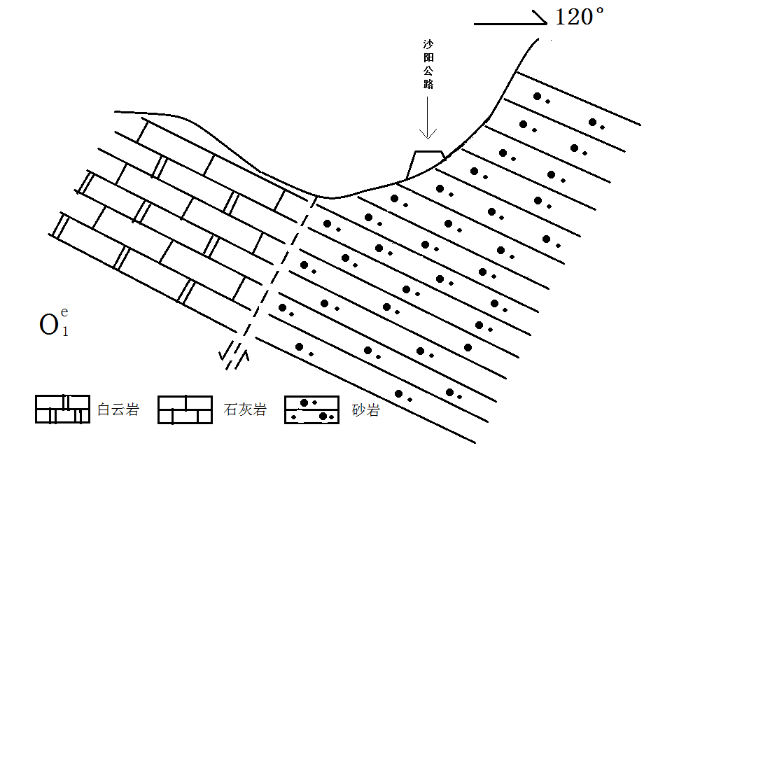
以上内容仅为本文档的试下载部分，为可阅读页数的一半内容。如要下载或阅读全文，请访问：https://d.book118.com/005124030343011033

